**VOTO PARTICULAR QUE FORMULA LA COMISIONADA GUADALUPE RAMÍREZ PEÑA, EN RELACIÓN CON LA RESOLUCIÓN DICTADA POR EL PLENO DEL INSTITUTO DE TRANSPARENCIA, ACCESO A LA INFORMACIÓN PÚBLICA Y PROTECCIÓN DE DATOS PERSONALES DEL ESTADO DE MÉXICO Y MUNICIPIOS, EN LA SEXTA SESIÓN ORDINARIA DEL VEINTIUNO DE FEBRERO DE DOS MIL VEINTICUATRO, EN EL RECURSO DE REVISIÓN 06875/INFOEM/IP/RR/2023 Y 06876/INFOEM/IP/RR/2023, ACUMULADOS.**

Con fundamento en lo dispuesto por el artículo 14, fracciones X y XI, del Reglamento del Instituto de Transparencia, Acceso a la Información Pública y Protección de Datos Personales del Estado de México, **la Comisionada Guadalupe Ramírez Peña**, emite **VOTO PARTICULAR** respecto a la resolución dictada en el recurso de revisión número **06875/INFOEM/IP/RR/2023 y acumulado** pronunciada por el Pleno de este Instituto ante el proyecto presentado por el Comisionado Presidente José Martínez Vilchis, el cual se formuló, conforme al tenor siguiente:

1. **Antecedentes.**

En el asunto que nos ocupa, la **parte** **Recurrente** solicitó al **Sujeto Obligado**, en ambos recursos de revisión, le proporcionara lo siguiente:

*“solicito la nomina con cargo, sueldo, prestaciones de los trabajadoras de estructura del ayuntamiento - solicito la nomina con cargo, sueldo, prestaciones de los trabajadoras eventuales, honorarios o prestadores de servicios del ayuntamiento - solicito la plantilla completa con organigrama y salarios y responsabilidades del la secretaria del ayuntamiento - solicito currículo vitae, carta de no inhabilitación local y federal, certificado de competencia laboral, certificado de antecedentes no penales, carta de no Registro de Deudores Alimentarios Morosos en el Estado del secretario del ayuntamiento - solicito currículo vitae, carta de no inhabilitación local y federal, certificado de competencia laboral, certificado de antecedentes no penales, carta de no Registro de Deudores Alimentarios Morosos en el Estado de los titularidades de la Secretaría, la Tesorería, la Dirección de Obras Públicas, de Desarrollo Económico, de Turismo, de Ecología, de Desarrollo Urbano, de Desarrollo Social.”*

En sus respuestas, el **Sujeto Obligado** remitió documentales que forman parte del expediente laboral de los titulares de las áreas referidas en la solicitud de información; no obstante, no se pronunció respecto la nómina del personal adscrito al Ayuntamiento de Ixtapaluca, de trabajadores eventuales y del personal contratado por honorarios o prestación de servicios.

Conocida la respuesta, **la parte Recurrente** se inconformó en términos generales por la entrega de información incompleta.

Acto seguido, de las constancias que integran el expediente electrónico, se tiene el **Sujeto Obligado** en uso de su derecho remitió, en ambos recursos de revisión, su informe justificado información que remitió en respuesta; sin embargo, no todos los archivos enviados fueron notificados a la parte **Recurrente** por observase en su contenido datos que debieron clasificarse como información confidencial.

Así las cosas, el Pleno de este Instituto determinó que los motivos de inconformidad aducidos por la **parte** **Recurrente** resultan **fundados**, y determinó **modificar** la respuesta del **Sujeto Obligado**, ordenando lo siguiente:

***“SEGUNDO.*** *Se* ***ORDENA*** *al* ***Sujeto Obligado*** *que, haga entrega a la parte* ***Recurrente*** *mediante el Sistema de Acceso a la Información Mexiquense (SAIMEX), en términos del Considerando* ***CUARTO****, en versión pública, del soporte documental en que obre al mayor grado de desagregación, lo siguiente:*

1. *La nómina con cargo, sueldo, prestaciones de los trabajadoras de estructura del ayuntamiento, del mes de agosto de dos mil veintitrés;*
2. *La nómina con cargo, sueldo, prestaciones de los trabajadoras eventuales o prestadores de servicios del ayuntamiento, del mes de agosto de dos mil veintitrés;*
3. *La nómina con cargo, sueldo, prestaciones de los trabajadoras honorarios del ayuntamiento, del mes de agosto de dos mil veintitrés;*
4. *La plantilla completa con organigrama y responsabilidades de la Secretaria del ayuntamiento, proporcionada en informe justificado;*
5. *Del Titular de la Dirección de Administración y Finanzas, en correcta versión pública, los documentos proporcionados en informe justificado, consistentes en: ficha curricular, carta de no inhabilitación, certificado de competencia laboral, informe de antecedentes no penales y carta de no registro de deudores alimentarios morosos;*
6. *Del Titular de la Dirección de Obras Públicas la carta de no registro de deudores alimentarios morosos;*
7. *Del Titular de la Dirección de Fomento y Desarrollo Económico, los documentos proporcionados en informe justificado, consistentes en: ficha curricular, carta de no inhabilitación, certificado de competencia laboral, informe de antecedentes no penales y carta de no registro de deudores alimentarios morosos; y*
8. *De los Titulares de la Dirección de Desarrollo Urbano y Dirección de Bienestar e Inclusión Social la carta de no registro de deudores alimentarios morosos.*

*Para la entrega en versión pública de la información ordenada, deberá emitir el Acuerdo del Comité de Transparencia en términos de los artículos 49, fracción VIII y 132 fracción II de la Ley de Transparencia y Acceso a la Información Pública del Estado de México y Municipios, en el que funde y motive las razones sobre los datos que se supriman o eliminen y se ponga a disposición de la parte* ***Recurrente****.*

*Respecto del numeral* ***2****, en el caso de no contar con la información al no haberse generado, deberá hacerlo del conocimiento en términos del párrafo segundo del artículo 19 de la Ley de Transparencia Local.*

*Para el caso de que el Sujeto Obligado no cuente con la información que se ordena en el numeral* ***3****, deberá proporcionar el Acuerdo del Comité de Transparencia donde confirme la inexistencia de la información, esto de acuerdo con lo establecido en el artículo 19, párrafo tercero, 169 y 170 de la Ley de Transparencia y Acceso a la Información Pública del Estado de México y Municipios.”*

1. **Razones del Voto Particular.**

Derivado de lo anterior, la emisión del voto se centrará en que, si bien se comparte el sentido de la resolución, ya que del análisis de las constancias que conforman el expediente electrónico, se desprendió que la información solicitada es susceptible de transparentarse pues se encuentra relacionada con la gestión pública y con su publicidad se favorece indudablemente a la rendición de cuentas, sin embargo, no se coincide con los argumentos señalados en la misma particularmente respecto a lo siguiente:

**a) Personal operativo adscrito a seguridad pública.**

Resulta importante señalar que coincido con los términos generales planteados en la Resolución toda vez que por regla general, los nombres de los servidores públicos en el ejercicio de la función pública, se encuentran establecidas como una obligación de transparencia común, tanto en la Ley General como en la Ley Local, y de manera específica, el artículo 92, fracción VII de la Ley de Transparencia y Acceso a la Información Pública del Estado de México y Municipios; no obstante lo anterior, considero que dicha regla está sujeta a claro régimen de excepción, la cual concretamente se aprecia en el caso de las remuneraciones de personal que se encuentra adscrito a instituciones de seguridad pública con funciones operativas en atención a los consideraciones que a continuación se exponen.

Sobre este punto, debemos partir desde la máxima establecida en nuestro texto Constitucional Federal pues el artículo 21 en su párrafo noveno reconoce que la seguridad pública es una función del Estado a cargo de la Federación, las Entidades Federativas y **los Municipios**, **cuyos fines son salvaguardar la vida, las libertades, la integridad y el patrimonio de las personas, así como contribuir a la generación y preservación del orden público y la paz social**. Asimismo, señala que la actuación de las instituciones de seguridad pública se regirá por los principios de legalidad, objetividad, eficiencia, profesionalismo, honradez y respeto a los derechos humanos.

Dicha circunstancia es replicada por la Ley de Seguridad del Estado de México en su artículo 1, fracciones II, III y V, las cuales señalan que dicho ordenamiento es de orden público, de interés social y de observancia general en todo el territorio del Estado de México y tiene por objeto establecer las bases de coordinación del Estado y los Municipios con la Federación, las Entidades Federativas, Municipios y Alcaldías de la Ciudad de México; integrar el Sistema Estatal de Seguridad Pública, que a su vez contribuirá con el Sistema Nacional de Seguridad Pública; para la construcción de las bases para una plena seguridad ciudadana.

De tal suerte que con lo señalado hasta este punto se advierte que la finalidad de la función de seguridad pública indudablemente tienen como eje central a la persona humana y, por ende, contribuyen al establecimiento de la seguridad ciudadana, la cual tiene por objeto proteger a las personas; asegurar el ejercicio de su ciudadanía, sus libertades y derechos fundamentales; establecer espacios de participación social corresponsable y armónica; propiciar la solución pacífica de los conflictos interpersonales y sociales; fortalecer a las instituciones, y propiciar condiciones durables que permitan a los ciudadanos desarrollar sus capacidades, en un ambiente de paz y democracia.

Una vez acreditado el objeto de la seguridad pública, así como los sujetos encargados de ejecutar las acciones para consumar esta función, podemos observar con claridad la importancia de los elementos operativos que ejecutan estas acciones encaminadas a preservar el orden dentro de la dinámica social y podemos partir de este punto para determinar el riesgo de la divulgación de esta información y por ende, la procedencia de su clasificación como información reservada.

En primer momento podemos vislumbrar que el artículo 81, fracción II de la Ley de Seguridad del Estado de México dispone de manera expresa que toda información para la seguridad pública generada o en poder de Instituciones de Seguridad Pública o de cualquier instancia del Sistema Estatal debe clasificarse, sirve de referencia la siguiente cita:

*“****Artículo 81.-*** *Toda información para la seguridad pública generada o en poder de Instituciones de Seguridad Pública o de cualquier instancia del Sistema Estatal debe registrarse, clasificarse y tratarse de conformidad con las disposiciones aplicables. No obstante lo anterior, esta información se considerará reservada en los casos siguientes:*

*…*

***II. Aquella cuya revelación pueda ser utilizada para actualizar o potenciar una amenaza a la seguridad pública o a las instituciones del Estado de México ;”***

En armonía con esta disposición normativa, la Ley General de Transparencia y Acceso a la Información Pública, en su artículo 113, fracción I señala que deberá reservarse la información que con su publicación se comprometa a la seguridad pública y cuente con un efecto demostrable, posteriormente el artículo 140 fracción I de la Ley de Transparencia Local replica esta circunstancia de reserva, que señalan:

**“Ley General de Transparencia y Acceso a la Información Pública:**

***Artículo 113****. Como información reservada podrá clasificarse aquella cuya publicación:*

***I. Comprometa la seguridad nacional, la seguridad pública o la defensa nacional y cuente con un propósito genuino y un efecto demostrable****;”*

**“Ley de Transparencia y Acceso a la Información Pública del Estado de México y Municipios:**

***Artículo 140****. El acceso a la información pública será restringido excepcionalmente, cuando por razones de interés público, ésta sea clasificada como reservada, conforme a los criterios siguientes:*

***I. Comprometa la seguridad pública y cuente con un propósito genuino y un efecto demostrable****;”*

Correlativo a lo anterior, Lineamientos Generales en Materia de Clasificación y Desclasificación de la Información, así como para la Elaboración de Versiones Públicas, publicados el 16 de abril de 2016 y reformados el 18 de noviembre de 2022 señalan en su numeral décimo octavo que podrá considerarse como información reservada, aquella que comprometa la seguridad pública, al poner en peligro las funciones a cargo de la Federación, la Ciudad de México, los Estados y los Municipios, tendientes a preservar y resguardar la vida, la salud, la integridad y el ejercicio de los derechos de las personas, así como para el mantenimiento del orden público.

Es crucial señalar que estos Lineamientos señalan **que es susceptible de considerarse como reservada aquella que revele datos que pudieran ser aprovechados para conocer la capacidad de reacción de las instituciones encargadas de la seguridad pública**, sus planes, estrategias, tecnología, información, sistemas de comunicaciones.

Hasta este punto tenemos que los instrumentos normativos que debemos observar en estricto sentido disponen puntualmente la reserva de información para los casos en los que se revele información que pueda ser empleada para conocer la capacidad de reacción, es decir, todo lo relativo a servidores públicos operativos que integran las instituciones de seguridad pública, ya que su divulgación podría ser utilizada para actualizar o potenciar una amenaza para la seguridad pública de la sociedad; teniendo esto en cuenta y trasladando estas premisas al caso particular se estima que con la entrega de información de los servidores públicos con funciones operativas adscritos a instituciones de seguridad pública, revela información actualizada sobre el número de policías operativos en activo a la fecha de la solicitud de información y en consecuencia su estado de fuerza vigente, lo cual no sólo contraviene lo dispuesto expresamente por las disposiciones previamente insertadas, sino que, además, pone en riesgo los valores jurídicos y los principios bajo los cuales de las instituciones de seguridad pública se debe regir como son la legalidad, objetividad, eficiencia, profesionalismo, honradez y respeto a los derechos humanos reconocidos en la Constitución General.

En conclusión, la reserva del personal operativo procede por dos circunstancias:

1. Se identifica en términos concretos cómo es que la información requerida podría comprometer el ejercicio de sus facultades constitucionales y, con ello, la seguridad pública, en virtud de que:

a) La información podría ser aprovechada por los grupos criminales para conocer la capacidad de reacción

b) Con dicha información se revelarían a detalle las características funcionales del personal y con ello, su organización para el cumplimiento de sus funciones; y

2. Existe una relación causal general entre la entrega de la información y la afectación a la seguridad pública, pues los grupos criminales estarían en posibilidad de obstaculizar o bloquear actividades encaminadas a preservar el orden dentro de la dinámica social.

Por lo tanto, entre mayor información se dé a conocer respecto del ***estado de fuerza*** con que cuentan el Estado y Municipios, mayor es la probabilidad de que la información pueda implementarse como medio para actualizar o potenciar una amenaza en contra de la seguridad pública de los mismos.

No pasa inadvertido para la Suscrita que, en los casos en los que se publiciten diversas notas o documentos en los que se dé a conocer información estadística sobre el número de elementos de policía con los que cuentan los ayuntamientos, esta información no se encuentra actualizada, aunado a que no se hace una distinción entre el número de personal operativo y administrativo.

En consecuencia, la información de los elementos operativos adscrito a instituciones de seguridad pública, deben recibir un tratamiento de carácter excepcional, y esto es en razón de que, son los responsables de procurar el orden, la estabilidad y la defensa de la sociedad a la que pertenecen, por lo que, se estima que al proporcionar documentales en las que se aprecie dicha información dicha información se revela el número de servidores públicos operativos con funciones de seguridad pública activos en el Sujeto obligado; información con la que se da a conocer el estado de fuerza y la capacidad de reacción del órgano público.

Ahora bien, la suscrita considera que es de vital importancia señalar que para los casos en los que los particulares deseen conocer las remuneraciones de los elementos operativos de las instituciones de seguridad pública, estas se pueden otorgar mediante el tabulador de sueldos, pues en este soporte se asientan los puestos funcionales y las remuneraciones, lo anterior encuentra sustento en el Instructivo del módulo 4 para la entrega del informe trimestral 2023, en dicho documento obran los siguientes elementos:

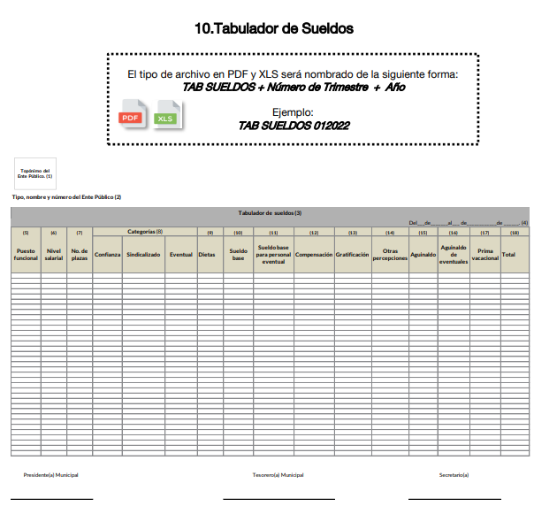

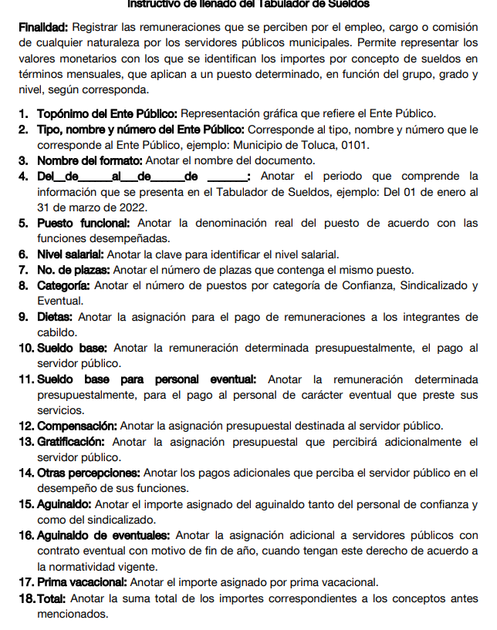

De manera que con la consulta de este documento podrá visualizarse con claridad el cargo y la remuneración sin conocer el estado de fuerza de las entidades públicas y así no se restringe el derecho de acceso a la información de los particulares; es por todo lo anteriormente expuesto que considero que en las líneas argumentativas que anteceden, se acreditó de manera fehaciente que esta información debe ser reservada pues su entrega revela datos que pudieran ser aprovechados para conocer la capacidad de reacción de las instituciones encargadas de la seguridad pública y **facilitaría a las células delictivas el neutralizar las acciones implementadas o por implementar para la preservación de la paz pública, afectando así su estado de fuerza, o bien les permita** realizar actos para amenazar, inhibir, extorsionar o corromper las funciones del personal operativo, lo que causaría una vulneración a la Seguridad Municipal, por lo tanto la suscrita no comparte las consideraciones vertidas en la resolución respecto del tratamiento que se le da a la información relativa a elementos operativos de instituciones de seguridad pública, y por ende formula el presente voto particular.

**b) Certificado de no deudor alimentario.**

Por lo que hace a, los certificados de no deudor alimentario moroso la suscrita considera que deben ser protegidos mediante su clasificación como confidencial en su totalidad, ello derivado a que el estar inscrito en dicho registro tiene un impacto en la imagen de un servidor público y se trata de un tema estrictamente de carácter personal e incluso de tipo familiar.

Se considera que la información que se ordena, en efecto, da certeza que determinado servidor público cumplió con los requisitos señalados en el artículo 32 de la Ley Orgánica Municipal del Estado de México, pero también lo es que dar a conocer esta información podría vulnerar la vida privada de los servidores públicos.

Más aún cuando en el Proyecto de Decreto por el que se Reforman y Adicionan Diversas Disposiciones para crear el Registro de Deudores Alimentarios del Estado de México, disponible en la dirección electrónica <https://www.ipomex.org.mx/recursos/ipo/files_ipo/2014/8/11/630bc7787b59af912a96a9e1bca1c770.pdf#:~:text=La%20inscripci%C3%B3n%20con%20el%20car%C3%A1cter,del%20Estado%20de%20M%C3%A9xico%20e>, pueden advertirse los objetivos de crear dicho registro:

*“El interés superior del menor debe prevalecer en cualquier controversia de derecho familiar, situación que obliga a las autoridades a establecer las medidas necesarias para asegurar el cumplimiento del pago de la pensión alimenticia decretada a su favor.*

*De acuerdo a nuestra legislación, el derecho a los alimentos no sólo se comprende el acceso a los productos para la nutrición y alimentación sino también lo relativo a la educación, vivienda, vestido, asistencia médica, recreación, entre otros; aspectos todos que permiten o posibilitan el desarrollo integral de las personas.*

*En nuestra Entidad, las demandas de alimentos son presentadas en su gran mayoría por mujeres madres de familia que demandan, por su propio derecho y/o en representación de sus menores hijos, de su cónyuge, concubino o ex pareja el cumplimiento de esta obligación. Esto debido a que en ocasiones los obligados a proporcionar alimentos eluden su responsabilidad, con la errónea idea de que será en perjuicio de su pareja o ex pareja, sin entender que son los menores hijos los que resultan más afectados. Así que, al acudir al sistema de justicia se pretende que la pensión alimenticia correspondiente quede fijada definitivamente y se garantice el cumplimiento de la obligación alimentaria.*

*Los alimentos tienen carácter preferente a favor de los hijos, sin que pueda eximirse el deudor alimentario de su cumplimiento cuando esté en posibilidades de hacerlo. En el Estado de México,* *diversos son los instrumentos legales que se tienen para obligar al deudor al pago de alimentos, cuando éstos no se enteran de manera voluntaria, como debe ser el ideal, entre los que destacan: el embargo de bienes, incluyendo, la del salario, así como la pérdida de la patria potestad, contempladas en la legislación civil, sustantiva y adjetiva. También podemos citar, la imposición de la pena de prisión hasta por siete años, por el delito de incumplimiento de obligaciones, previsto en las fracciones II y III, del artículo 217, del Código Penal del Estado de México. Pese a los alcances de estas medidas legales, éstas no han sido suficientes para hacer cumplir a los deudores con sus obligaciones alimentarias.*

*Por ello, creemos necesario establecer nuevos y diferentes mecanismos que aseguren el pago de los alimentos, para que sean satisfechas las necesidades más básicas, principalmente de los menores, que no pueden allegarse por sí mismos los recursos económicos para la subsistencia. Lo anterior, porque cuando una persona ha logrado satisfacer sus necesidades básicas, entonces está en mejores condiciones para crecer y superarse. En ese sentido, el presente Proyecto de Decreto propone la creación del Registro de Deudores Alimentarios del Estado de México (REDAEM),* ***con la finalidad de asegurar el cumplimiento de las obligaciones alimentarias que tienen los padres para con sus menores hijos.” (Sic)***

De lo anterior se desprende que el registro de deudores alimentarios morosos no tiene por objeto su publicidad, sino por el contrario que sea un mecanismo para garantizar que los padres cumplan con su obligación de dar alimentos a los hijos en razón de su protección (interés superior del menor), en este sentido si bien dicho registro no es público, para el caso de proporcionar los que no están inscritos como deudores morosos y se clasifiquen los que sí se encuentran inscritos se puede arribar a la conclusión de quiénes sí se encuentran como deudores alimentarios morosos, por lo tanto, no es procedente entrega esta información ni de quienes están ni de quienes no están, por lo que resulta procedente clasificar la información solicitada de manera general como **información confidencial en su totalidad** en términos del artículo 143, fracción I, de la Ley de Transparencia y Acceso a la Información Pública del Estado de México y Municipios.

Por otro lado, clasificar en su totalidad esa información de igual forma, da certeza del cumplimiento del requisito, toda vez que la clasificación y la inexistencia no pueden coexistir. A efecto de robustecer lo anterior, sirve de sustento el criterio orientador 29/10 emitido por el Instituto Nacional de Transparencia, Acceso a la Información y Protección de Datos Personales, INAI, el cual refiere lo siguiente:

*“****La clasificación y la inexistencia de información son conceptos que no pueden coexistir****. La inexistencia implica necesariamente que la información no se encuentra en los archivos de la autoridad, no obstante que la dependencia o entidad cuente con facultades para poseer dicha información. En este sentido, la inexistencia es una calidad que se atribuye a la información solicitada. Por su parte, la clasificación es una característica que adquiere la información concreta contenida en un documento específico, siempre que se encuentre en los supuestos establecidos en los artículos 13 y 14 de la Ley Federal de Transparencia y Acceso a la Información Pública Gubernamental, para el caso de la información reservada, y 18 del mismo ordenamiento, para el caso de la información confidencial. Por lo anterior, la clasificación y la inexistencia no coexisten entre sí, en virtud de que la clasificación de información implica invariablemente la existencia de un documento o documentos determinados mientras que la inexistencia conlleva la ausencia de los mismos en los archivos de la dependencia o entidad de que se trate."*

Es por las razones antes expuestas que no comparto, que se ordene el **certificado de no deudor alimentario**, pues se estima que se actualiza la causal de clasificación establecida en el artículo 143, fracción I, de la Ley de la Ley de Transparencia y Acceso a la Información Pública del Estado de México y Municipios, y, por ende, se emite el presente **Voto Particular.**